提供不了离职证明怎么办？想要补做离职证明？文章内可以
现在每天开离职证明的人很多很多，经常我们也会去做一个统计，统计为什么这么多人会离职，总结最多的一点是：从离职证明的日期可以看出很多人入职和离职的时间间隔都比较短，差不多都在4-6个月中间浮动，也就是说很多人刚进公司不久，刚熟悉完公司的整个流程之后，就待不下去了，也没有什么理由，可能就是带待不下去了，或发现不适合自己，就赶紧离开了，所以很多走的时候都没有开离职证明。提供不了离职证明怎么办？想要补做离职证明？可以透过咱们哦，荔枝职场圈子。
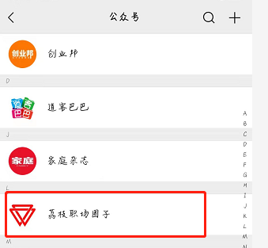
所以当你这样子离职后，因为你没有开具上家的离职证明，所以当你在面试新公司就会很麻烦，因为没有离职证明，新公司是必须要的，而且是原件不是复印件。如果要离职证明的话，可以移步我们，离职证明能够按照你原来的样式，或者根据你的想法定做。
有些公司你做的时间太短或者刚过适应期就走，说不定公司也不会开具给你，那你说能不能问他要回之前面试时的工作证明，也是行不通的，因为如果这样，你在他公司上班的几个月就成了空档期了，所以很多人不会选择这么麻烦，大部分都选择自己去搞定算了，避免事情没办成，还受了别人的冷脸。所以在开具离职证明的时候很多人就会特别在意入职期和离职期，这样把时间衔接上之后，在面试新公司的时候会省去很大一部分麻烦，通常被录取率也会大大提高。
以上就是本次关于提供不了离职证明怎么办？想要补做离职证明的相关分享内容了，希望对你有帮助，谢谢！

